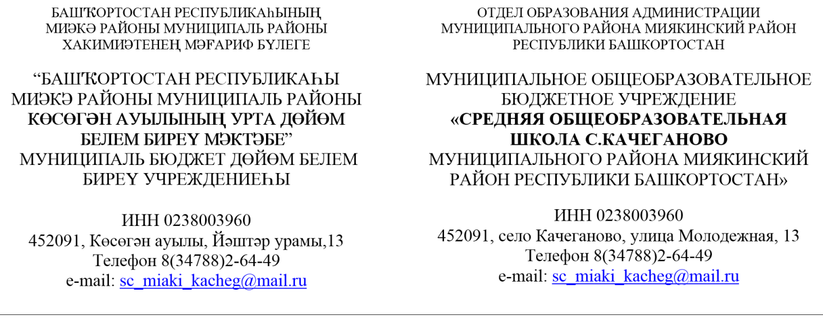
Бойорок № Приказ
«13» сентябрь 2024йыл. «13» сентября 2024 г.
О создании школьной службы медиации
на 2024-2025 учебный год.
На основании постановления Правительства РБ «О реализации порядка действий специалистов по предупреждению возникновения буллинга (травли) и в случах социального обслуживания ях выявления буллинга в детско подростковых коллективах в организациях социального обслуживания семьи и детей РБ, а также алгоритма выявления и рассмотрения случаев буллинга (травли) в образовательных организациях РБ», а также постановлением Правительства РБ от 14.05.2024 №6 «Об организации работы по профилактике раннему выявлению семейного неблагополучия и план мероприятий посвященных Году семьи в РФ», с целью обеспечения защиты прав равных возможностей и интересов детей, создания условий для формирования безопасного образовательного пространства, снижения числа правонарушений и конфликтных ситуаций среди несовершеннолетних, социальной реабилитации их участников на основе принципов медиации,
ПРИКАЗЫВАЮ:
- 1.Создать в 2024-2025 учебном году в МОБУ СОШ с. Качеганово школьную службу примирения в следующем составе:
- руководитель Службы примирения школы- Хабиров Ильмир Залифович, зам. директора по УВР;
- заместитель руководителя Службы примирения школы -Хабирова Алия Рахитовна.советник директора.
- Шафиева Азалия— обучающаяся 9 класса;
- Хабиров Ильхам — обучающаяся 8 класса.
1.1.Организовать рабочую группу школьной службы медиации в следующем составе:
- - руководитель ШСМ: Хабиров Ильмир Залифович, зам. директора по УВР;
- - члены рабочей группы: классные руководители: Мухамадиева Г.Ф., Мавлиярова З.А., Гумеров Ф.Ф., Давлетова А.Ш.
2. Утвердить:
- положение о школьной службе медиации (ПРИЛОЖЕНИЕ № 1).
- план работы школьной службы медиации на 2024 -2025 учебный год (ПРИЛОЖЕНИЕ № 2).
- форму мониторинга деятельности школьной службы медиации (ПРИЛОЖЕНИЕ № 3).
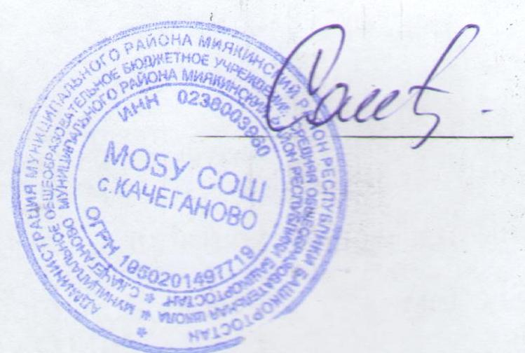
3. Хабиров И.З.., ответственному за ведение школьного сайта своевременно размещать на сайте школы и систематически обновлять информацию о деятельности школьной службы медиации.
4. Контроль над выполнением данного приказа оставляю за собой.
Директор школы: __________________ Ф.Б. Сайранова

